Viernes
18
de febrero

Segundo de Secundaria
Lengua Materna

El poder del lenguaje

Aprendizaje esperado: transforma narraciones en historietas.

Énfasis: analizar el lenguaje de la narración en historietas y su efecto en el lector.

¿Qué vamos a aprender?

Examinarás el lenguaje icónico, textual y tipográfico en las historietas. Esto con el fin de identificar cómo se podría presentar el lenguaje de una obra escrita en la viñeta de una historieta. Asimismo, distinguirás aspectos como el tipo de público y el lenguaje a quien se dirigirá la historieta y ciertas características de la época.

El lenguaje no sólo es una herramienta, ya que se construyen realidades mediante éste y con él se comunica y se llega a acuerdos sociales. Por eso, el lenguaje debe ser el eje central en la transformación de textos narrativos a historietas, pues, combinados, poseen un alcance masivo.

¿Qué hacemos?

Para iniciar, reflexiona en lo siguiente.

Imagina que de pronto te dicen que leerás una historieta basada en “El ingenioso hidalgo don Quijote de la Mancha”, de Miguel de Cervantes Saavedra, o de “Drácula”, de Bram Stoker:

¿Cómo te imaginarías que debería ser el lenguaje, además de los dibujos, para que desees leerla?

El lenguaje utilizado en las narraciones debe adecuarse a la historieta y tomar los aspectos más representativos del texto para que, quien lee, entienda no sólo la trama, sino que se enganche, y eso, más que depender de los dibujos, debe centrar esfuerzos en el lenguaje, es decir, en la forma de adaptar y mostrar.

A continuación, observa la siguiente imagen sobre una de las narraciones más famosas del escritor Herman Melville.

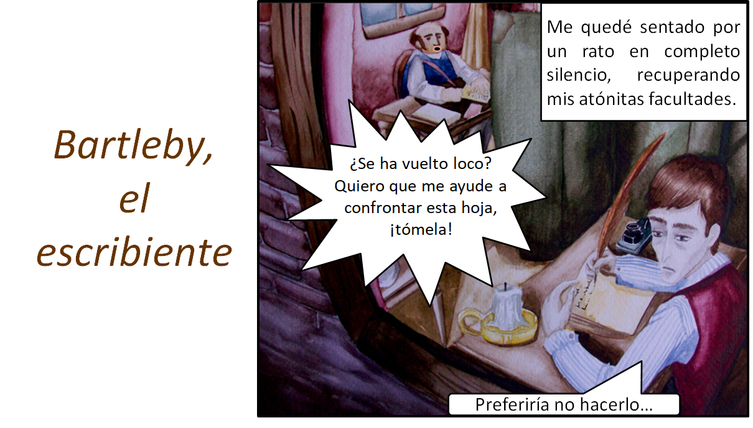

La imagen anterior, corresponde a uno de los extractos más famosos de Bartleby, el escribiente, publicado en 1853. En éste puedes observar a Bartleby, quien se niega a hacerle caso a su jefe, quien también es el narrador del cuento.

¿Logras entender el sentido de la viñeta?

Bartleby, al negarse a realizar algo por lo que le pagan, se está metiendo en un problema, porque podrían correrlo de su empleo. Pero en cambio, su jefe no logra deshacerse de él y la historia tiene un giro inesperado.

Ahora, continúa con otro ejemplo.

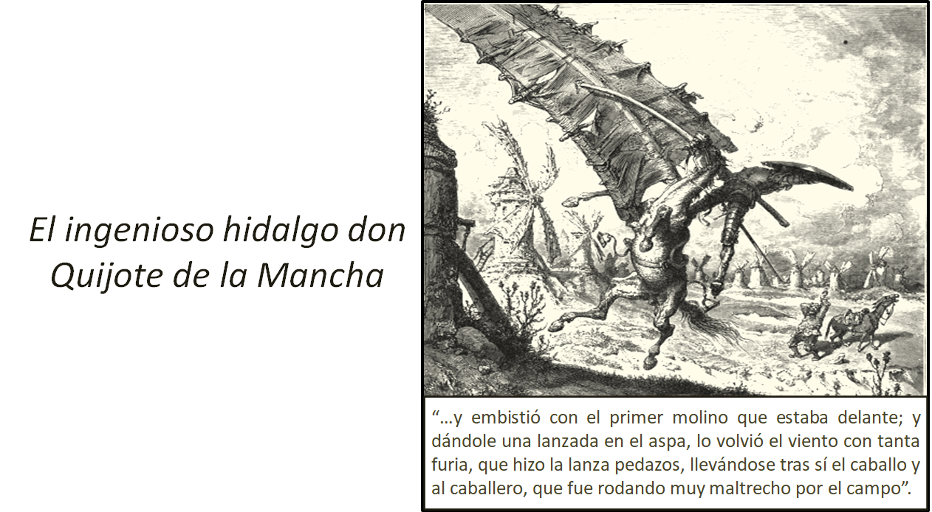

En este extracto de “El ingenioso hidalgo don Quijote de la Mancha”, de Miguel de Cervantes Saavedra, aunque el lenguaje es más complicado, la imagen ayuda a entender claramente lo que está sucediendo. Como puedes observar, la narración combinada con la imagen le da más sentido a la viñeta.

Otro aspecto es que no en todas las narraciones el lenguaje es entendible o de uso común, por lo cual, debe adaptarse a un tipo de público, pues puede ser que, quien lee la historieta, nunca haya tenido la obra original en sus manos, y el trabajo de quien adapta es referir en imagen y narración lo más sobresaliente de una obra o, al menos, retratarla lo más fielmente que pueda para que, quien se acerca a la adaptación de la obra original, pueda establecer el universo y la esencia de ésta a través de la historieta.

Para entender más a fondo el propósito de esta sesión observa el siguiente fragmento del cuento “Correspondencia”, de la novelista, cuentista, poeta, dramaturga y ensayista estadounidense Carson McCullers. Presta atención a los detalles.

- Video. Correspondencia.
https://youtu.be/sVnfRGPeBzY

Seguramente, después de escuchar la narración del texto de McCullers, pudiste darte cuenta de algunos aspectos del contexto de esa época.

Por ejemplo, que la carta era el medio de comunicación por el cual se podía entablar una amistad a distancia, y actualmente existen recursos más rápidos como las redes sociales. Sin embargo, en ambos medios y sin importar que hayan pasado más de 60 años, el punto de convergencia es el lenguaje que evoca sentimientos en el lector.

Esto significa que la persona que emite el mensaje y quien lo recibe están influidas por factores de su cultura, por su personalidad y las experiencias que las han conformado ideológicamente.

Este efecto se debe porque quien realiza los escritos, aprovecha los recursos del contexto que le toca vivir y que inciden en su obra, es decir, el contexto de producción, y que le permiten usarlos para la misma.

El contexto de producción se compone de cuatro aspectos:

Biográfico: su vida, origen sociocultural, profesión, educación, entre otros.

Estético-artístico: movimiento artístico de la época al que pertenece o rechaza.

Ideológico: ideas políticas, religiosas o filosóficas vigentes.

Histórico: en el que escribe y publica su obra.

Esto significa que la o el escritor se encuentra influida o influido por ello y eso se refleja en sus escritos.

A continuación, observa un ejemplo con los cuatro aspectos que componen el contexto de producción.

Contexto de producción
Biográfica | Estético-artística | Ideológica | Histórica
Su familia tenía una posición desahogada.  Carson era enfermiza.  Desde joven tuvo dotes de escritora.  Murió de un infarto. | Pertenece a la corriente de autores de EU que optaron por el “gótico sureño”, es decir, exploró el mundo de lo rural a lo industrial y sus personajes son entes desvalidos o enfermos. | Aunque le toca el auge del feminismo  en EU y de discriminación extrema a la población afroamericana, se decide por temas de falta de comunicación y frustración. | Le toca vivir en EU el final de la Primera Guerra Mundial, la depresión del 29 y la Segunda Guerra Mundial.

Esto significa que, en el momento de adaptar una narración a una historieta, se debe pensar en esos factores y que se reflejen en el lenguaje que se usa para crear el efecto deseado en quien lee.

Sin embargo, puede ser que, quien escribe una obra, no tome en cuenta los aspectos históricos al pie de la letra o que no los nombre, pero el contexto de producción permite pensar en lo que se vivía fuera de la ficción y cómo se puede usar para impactar a quien lee.

Asimismo, se debe tener presente el tipo de texto que se elegirá para trasladarlo a una historieta, tener claros los momentos más importantes de la narración, saber a qué público se dirigirá la historieta y qué aspectos se tienen que cambiar de la narración o adaptar para que no pierda su esencia, y también para que, quien lea, se identifique con el lenguaje que se utiliza, y para ello se debe pensar en el contexto de recepción.

El contexto de recepción es el momento en que cualquier persona lee una obra. Se aplicaba al momento histórico y contexto social y cultural en que la obra se publicaba por primera vez. También se refiere a una lectora o lector, incluso si lee el mismo texto en diversos momentos de su vida.

En otras palabras, son fundamentales las experiencias y conocimientos personales de las y los lectores al momento de enfrentarse a un texto. Como en el caso de McCullers: aunque es otra época y circunstancias diferentes, puedes haber pasado por una situación en la que alguien con quien desees comunicarte virtualmente, te ignore.

Otro aspecto radica en saber quién va a leer el relato, es decir, si se lee un texto acorde a la edad e intereses y, si es un lector asiduo desde niño, o si comienza a desarrollar el hábito de lectura. En la medida en que el primer caso es posible, entonces asociará la trama con otras historias y, en el segundo, que le genere sorpresa por no haberlas leído previamente.

Y con el uso adecuado del lenguaje en las historietas, se realizará una narración más personal. En el caso del texto de McCullers, comienza con: “Querido Manuel”, recurriendo a la narración epistolar, es decir, a través de cuatro cartas que nunca son contestadas, y que contextualizan los eventos.

Esto permite un nivel de cercanía entre la historia y el lector; para ello, observa cómo se maneja la voz narrativa.

Voz narrativa

1ra. Persona: Soy alta, siento que he crecido demasiado rápido…
2da. Persona: Al ver el remitente sabrás de qué se trata…
3ra. Persona: Cumplió su cometido sin respuesta…

Es importante identificar la voz narrativa porque determinará la transformación del texto a historieta a partir del tipo de lenguaje que se usará, no sólo de manera escrita. Se debe definir el tipo de lenguaje que se empleará, y así los dibujos tomarán expresiones físicas congruentes con el lenguaje y tono utilizados en la voz narrativa.

El lenguaje define a los personajes. Observa lo siguiente:

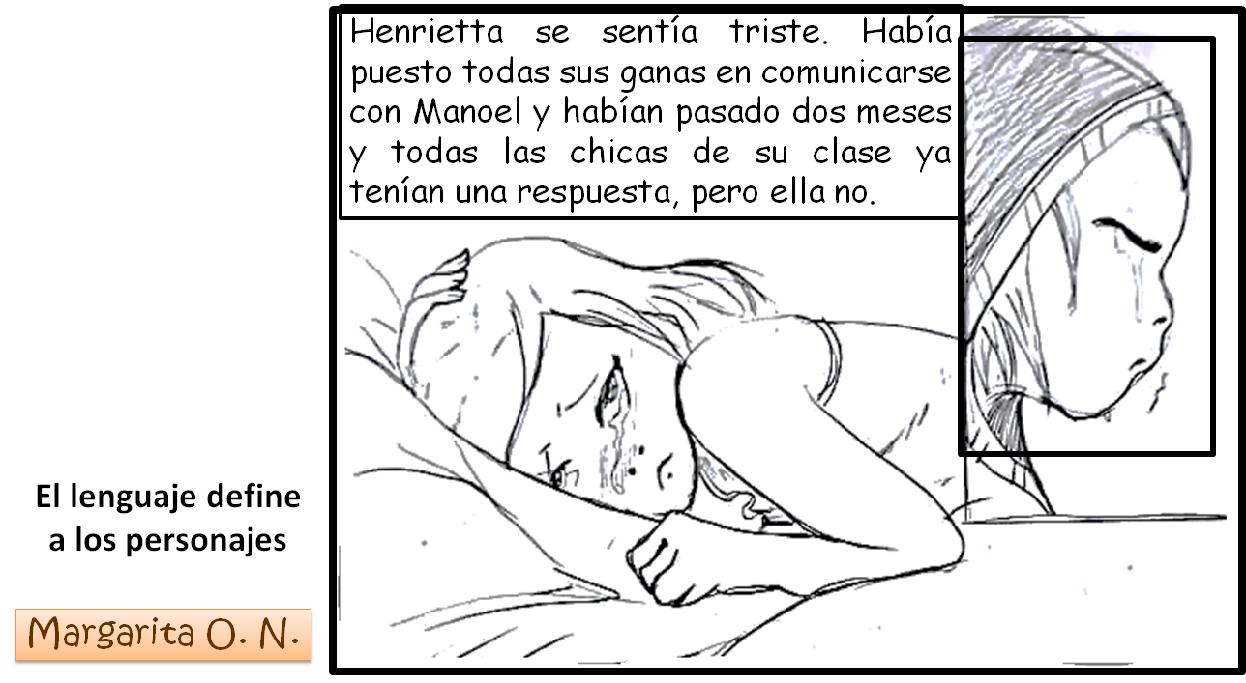

La historieta está dirigida a adolescentes: las imágenes generan ese lazo que engancha al lector al identificarse con ese sentido de pertenencia emocional propio de su edad, y más si se acompañan de un lenguaje accesible.

Para ahondar más en el tema, presta atención a los cuestionamientos que tienen los alumnos Óscar, Vanesa y Estrella. Posteriormente, escucha la réplica del especialista, actor, dramaturgo, dibujante, novelista gráfico y titiritero Pavel Ortega.

- Video. Estrategias de Lenguaje.
https://youtu.be/3HL861EkVuM

El lenguaje en la historieta debe partir del contexto de la obra para brindar veracidad al lector y engancharlo con la historia, además de los recursos propios de la historieta.

En la historieta, hablar de lenguaje consiste en englobar variadas formas de comunicación: en primer lugar, la voz narrativa del texto origen, es decir, la obra escrita que se adaptará a los diálogos, y entrelazar el lenguaje icónico y tipográfico.

Ahora, observa los siguientes aspectos para generar un lenguaje que impresione al lector.

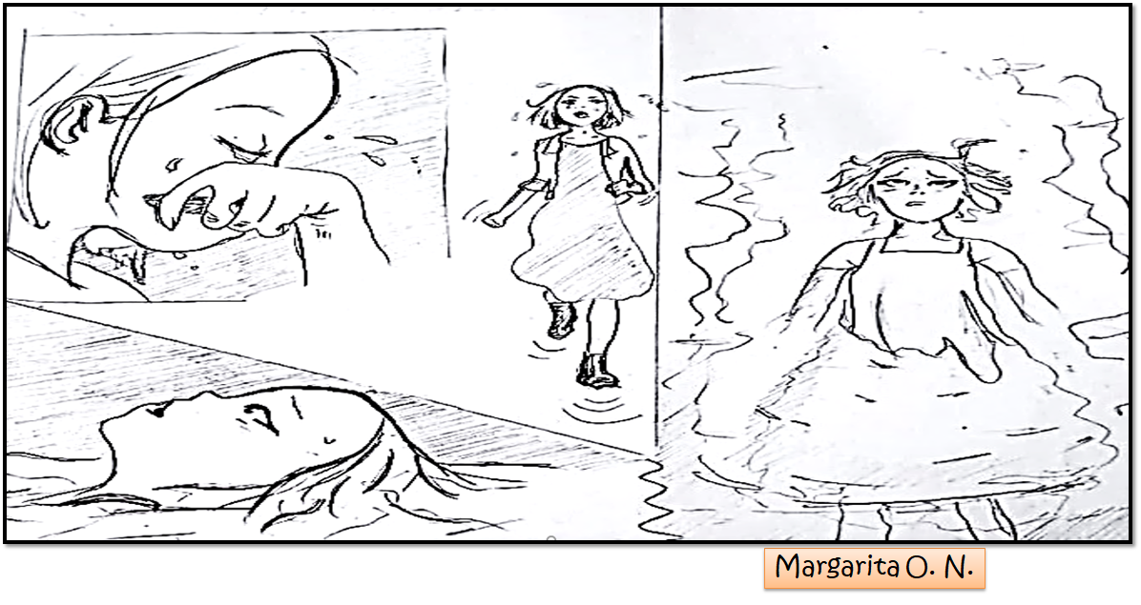

Si observas detenidamente, las imágenes muestran a una chica cuyo rostro refleja momentos de ansiedad, desesperación, tristeza y nostalgia, aspectos que la obra “Correspondencia” deja sentir por parte de la protagonista al no recibir respuesta a sus cartas.

De esta manera, y sin utilizar el lenguaje escrito, ya se está trasmitiendo un mensaje propio del contexto que experimenta el personaje.

¿Te das cuenta de la fuerza de este lenguaje si se define adecuadamente el tipo receptor a quien se dirige la historieta?

Tener en cuenta el contexto de producción y de recepción determina el impacto que se puede lograr en las y los lectores, lo mismo que la voz narrativa y el lenguaje. Observa lo siguiente:

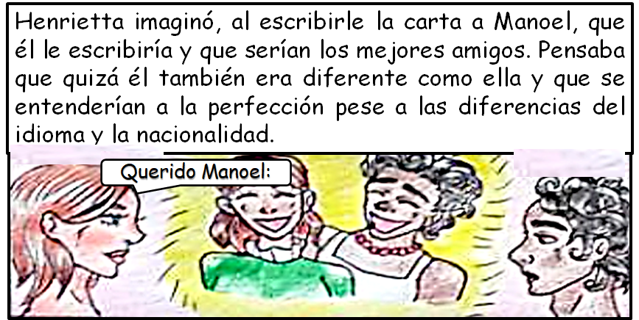

El texto o voz narrativa se usa para explicar o relacionar varias ilustraciones entre sí, y el diálogo es la plática que sostienen los personajes, y se representa en forma de globos; ambos son elementos del lenguaje y de ellos dependerá el efecto en el lector.

Aunque, en el caso de Henrietta, al ser un texto epistolar, se entiende más como un monólogo, por lo que se podrían crear diálogos en los que interactúe, en esos diálogos podría acentuarse el efecto que se quiere mostrar.

Escucha ahora lo que dice el historietista Pavel Ortega, ante las preguntas planteadas por los alumnos Eduardo y Melanie.

- Video. Tipo de Lenguaje.
https://youtu.be/xIbCmiot6AM

¿Te das cuenta de la importancia que tiene que se defina el tipo de público al que se va a dirigir la historieta?

Como resultado de esa característica surgen efectos negativos y positivos derivados de la intención del lenguaje para transmitir un relato.

A continuación, observa cómo le quedó a la alumna Karin Tais, la trasformación del fragmento del texto narrativo de McCullers, y qué tipo de voz narrativa y palabras se utilizan.

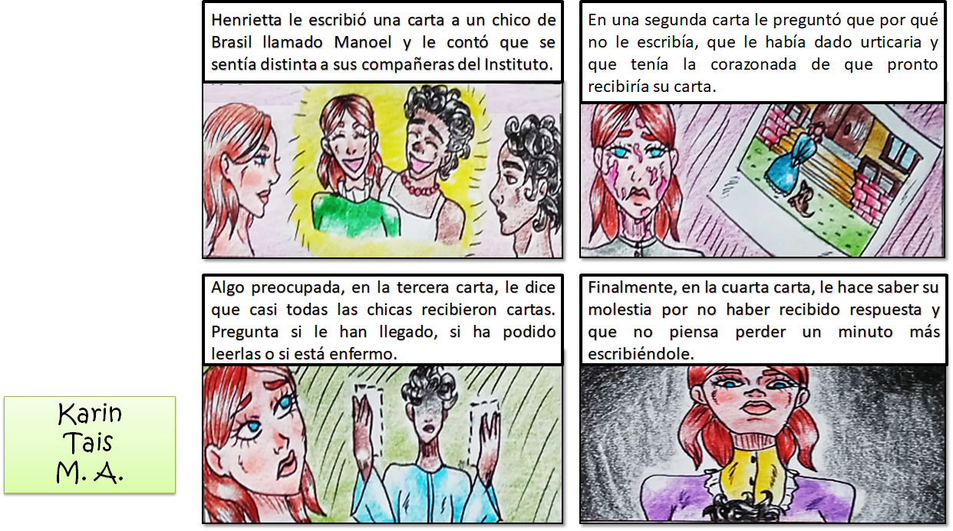

Como puedes observar, el lenguaje es muy sencillo y todo es contado por una voz narrativa en tercera persona, y se resumen los cuatro momentos de las cartas.

Ahora, observa los dos ejemplos que se usaron al principio, pero con variaciones del lenguaje.

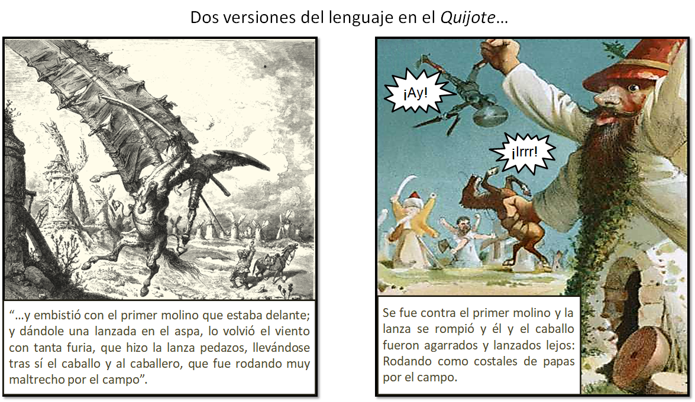

En la viñeta del lado derecho se ha realizado un cambio de lenguaje y es otra la viñeta para darle más intención, de ahí se observa que las expresiones de don Quijote y su caballo al ser tomados por el gigante-molino, que puedes verlo como el viejo caballero lo imagina. Además, el lenguaje es más sencillo.

Observa ahora el cambio del lenguaje en Bartleby, el escribiente.

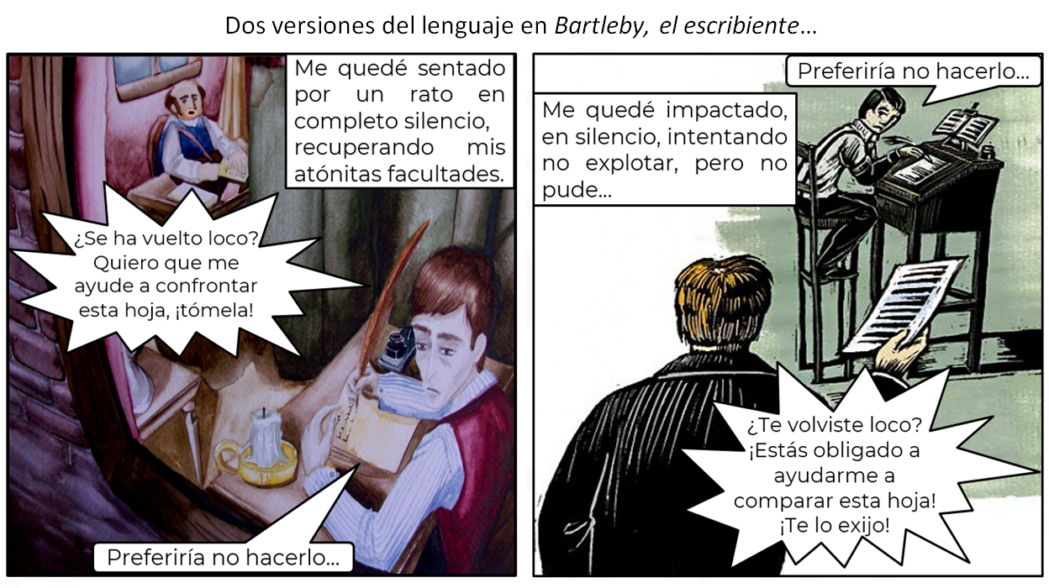

En la viñeta del lado derecho, puedes observar los cambios al lenguaje de la situación, salvo la frase: “Preferiría no hacerlo”, ya que es icónica o representativa de la narración; lo cierto es que el cambio más efectivo se observa en la narración cuando dice: “Me quedé impactado, en silencio, intentando no explotar, pero no pude…”.

En la narración original, por ejemplo, dos palabras que podrían sonar raras para alguien son: “atónitas facultades”.

¿Qué lenguaje hubieras usado para éstas y otras narraciones que tengas en mente?

Has finalizado la sesión. Para conocer más, puedes consultar tu libro de Lengua Materna 2, en donde encontrarás información que enriquezca lo aprendido. También puedes realizar las actividades sugeridas en él, o bien, consultar tus apuntes. Lo importante es seguir aprendiendo.

El reto de hoy:

Identifica en el relato de tu preferencia el contexto de producción que estudiaste en esta sesión. Después, define el público al que se dirigirá la historieta y el tipo de lenguaje para impactar al lector, definiendo el guion y el número de viñetas del relato, como se realizó con el fragmento “Correspondencia”, de McCullers.

¡Buen trabajo!

Gracias por tu esfuerzo.

Para saber más:
Lecturas

https://www.conaliteg.sep.gob.mx/

